Государственное учреждение образования «Средняя школа №5 г. Витебска имени Г.И. Богомазова»

Внеклассное мероприятие

в 11 классе

«Биохимия любви»

(STEM технология)

Подготовили:

Учитель химии Бонадысенко Е.А.

Учитель биологии Вагина Н.Г.

Учитель русского языка и литературы Духович Г.Г.

г. Витебcк, 2024

ЦЕЛЬ: создать условия для формирования представления о гармонии любви между мужчиной и женщиной на основе интеграции знаний по химии, биологии, литературы, в ракурсе психологии межличностных отношений, пробуждение интереса учащихся к переносу и синтезу знаний из нескольких учебных предметов.

**Задачи:**

- заострить внимание учащихся на потребности « в принадлежности и любви» как основной эмоциональной потребности человека;

- ознакомить учащихся со сферами деятельности, чтобы дать им знания, которые потребуются для достижения будущего успеха в работе;

- развивать умения применять полученные знания на практике;

- формировать активность учащихся и интерес к предметам химии, биологии, русской литературе;

- совершенствовать умение планировать свою познавательную деятельность,

выступать перед классом, слушать, воспринимать устную речь, сравнивать,

находить причинно-следственные связи, выделять главное, делать выводы;

- формировать гуманное отношение, чувства ответственности. Развивать умения работать в группе, быть заинтересованными в успехе одноклассников, что будет способствовать развитию коммуникативных качеств и социализации личности.

Оборудование: иллюстрации произведений русской литературы на тему любви, плакат с религиозными символами разных культур, магнитная доска, демонстрационный материал для составления схемы «Воздействие адреналина на организм и продукты его метаболизма». «Пирамида потребностей».

**Ход урока**

Ориентировочно-мотивационный этап

Вступительное слово учителя биологии:

Учитель предлагает вниманию класса пирамиду потребностей личности, разработанную основателем гуманистической психологии Абрахамом Маслоу и просит ранжировать её. Внимание учащихся заостряется на потребности «в принадлежности и любви» как основной эмоциональной потребности человека, (приложение 1) [пирамида потребностей Маслоу](https://yandex.by/images/search?from=tabbar&img_url=https%3A%2F%2Fur-consul.ru%2FBibli%2FUpravlyeniye-pyersonalom-uchyebnoye-posobiye-15865.jpg&lr=102242&p=1&pos=33&rpt=simage&text=%D0%BF%D0%B8%D1%80%D0%B0%D0%BC%D0%B8%D0%B4%D0%B0%20%D0%B8%D0%B5%D1%80%D0%B0%D1%80%D1%85%D0%B8%D1%8F%20%D0%BF%D0%BE%D1%82%D1%80%D0%B5%D0%B1%D0%BD%D0%BE%D1%81%D1%82%D0%B5%D0%B9%20%D0%BC%D0%B0%D1%81%D0%BB%D0%BE%D1%83)

Учитель предлагает учащимся назвать различные аспекты этого многогранного понятия. Ученики называют (любовь родителей к детям, любовь детей к родителям и близким, любовь в Родине, любовь между мужчиной и женщиной)

Постановка проблемы

Учитель химии: Сегодня наша тема звучит необычна. — «Биохимия любви». Био — жизнь... Химия и любовь? В этом есть что-то парадоксальное. Необычная форма урока — интегрированный, урок на основе интеграции знаний по химии, биологии, литературе в ракурсе психологии межличностных отношений.

Окружающий мир не перестает нас удивлять разнообразием протекающих в нем явлений.

Все естественные науки и соответствующие им школьные курсы имеют один и тот же объект изучения - природу, частью которой мы являемся. Каждая из этих наук, вычленяет отдельные стороны свойственные природе. «Природа не знает о нашем делении знаний на науки. Она едина. Истинное познание её законов требует коллективных усилий многих наук, иначе мы будем видеть только одну сторону явлений и ничего не знать о других» (академик Н.Н.Семенов).

Сегодня мы с вами, опираясь на знания, полученные по теме «Азотсодержащие органические соединения» по органической химии, по теме «Химический состав, строение и метаболизм клетки» по общей биологии, поразмышляем о том, что же происходит внутри организма человека, когда возникает это прекрасное чувство — любовь. Выделением каких веществ в организме человека она сопровождается и какими процессами обеспечивается?

Поисково-познавательный этап

Учитель зачитывает эпиграф урока: (запись на доске)

Попробуй химию любви понять —

Влюбленность, страсть и умиротворенность.

На чем основана сердечная сплоченность?

И как своей любовью управлять?

Учитель русской литературы (тема любви в литературе): Тема любви звучит во многих литературных, музыкальных и художественных произведениях, она находит свое воплощение в сценическом искусстве и кинематографии.

Учитель демонстрирует иллюстрации к произведениям русской литературы, описывающим красоту любви. Ученики называют произведения, изучаемые на уроках литературы, в которых говорится о любви, называют героев этих произведений. А.С. Пушкин “[Капитанская дочка](https://yandex.by/images/search?from=tabbar&img_url=http%3A%2F%2Fcdn.culture.ru%2Fimages%2F9eb25c03-62bb-53dc-a085-b9f5e210168b&lr=102242&p=2&pos=3&rpt=simage&text=%D0%BF%D1%83%D1%88%D0%BA%D0%B8%D0%BD%20%D0%BA%D0%B0%D0%BF%D0%B8%D1%82%D0%B0%D0%BD%D1%81%D0%BA%D0%B0%D1%8F%20%D0%B4%D0%BE%D1%87%D0%BA%D0%B0%20%D0%B8%20%D0%B4%D1%83%D0%B1%D1%80%D0%BE%D0%B2%D1%81%D0%BA%D0%B8%D0%B9%20%D1%82%D0%B5%D0%BC%D0%B0%20%D0%BB%D1%8E%D0%B1%D0%B2%D0%B8)”, “[Дубровский](https://yandex.by/images/search?from=tabbar&img_url=https%3A%2F%2Fwww.syl.ru%2Fmisc%2Fi%2Fai%2F298609%2F1655172.jpg&lr=102242&pos=20&rpt=simage&text=%D0%BF%D1%83%D1%88%D0%BA%D0%B8%D0%BD%20%D0%BA%D0%B0%D0%BF%D0%B8%D1%82%D0%B0%D0%BD%D1%81%D0%BA%D0%B0%D1%8F%20%D0%B4%D0%BE%D1%87%D0%BA%D0%B0%20%D0%B8%20%D0%B4%D1%83%D0%B1%D1%80%D0%BE%D0%B2%D1%81%D0%BA%D0%B8%D0%B9%20%D1%82%D0%B5%D0%BC%D0%B0%20%D0%BB%D1%8E%D0%B1%D0%B2%D0%B8)”, “[Цыганы](https://yandex.by/images/search?from=tabbar&img_url=https%3A%2F%2Fsun9-26.userapi.com%2Fimpg%2FKNRq9ahZhCQPc2t7xZXzvfz5zpDOwQjdXMrGIg%2Feo4W-Okv6JE.jpg%3Fsize%3D750x460%26quality%3D96%26sign%3Dc27f3dcf13d6e074d964483b88528104%26c_uniq_tag%3Dzcy5sgSM-l01qg8eG6Bp0SR_9RsC_cuGUv87MPa87PI%26type%3Dalbum&lr=102242&p=1&pos=4&rpt=simage&text=%D1%86%D1%8B%D0%B3%D0%B0%D0%BD%D1%8B%20%D1%82%D0%B5%D0%BC%D0%B0%20%D0%BB%D1%8E%D0%B1%D0%B2%D0%B8)”; Л.Н. Толстой “[Война и мир](https://yandex.by/images/search?from=tabbar&img_url=https%3A%2F%2Fceles.club%2Fpictures%2Fuploads%2Fposts%2F2023-06%2F1686625995_celes-club-p-spyashchaya-knyazhna-borodin-risunok-risun-70.jpg&lr=102242&pos=22&rpt=simage&text=%D0%B2%D0%BE%D0%B9%D0%BD%D0%B0%20%D0%B8%20%D0%BC%D0%B8%D1%80%20%D1%82%D0%B5%D0%BC%D0%B0%20%D0%BB%D1%8E%D0%B1%D0%B2%D0%B8)”; М.А. Булгаков “[Мастер и Маргарита](https://yandex.by/images/search?from=tabbar&img_url=https%3A%2F%2Favatars.dzeninfra.ru%2Fget-zen_doc%2F1542122%2Fpub_64ef57254440c942df9e0ac1_64ef5b8b1dcd7f08c87643fd%2Fscale_1200&lr=102242&pos=8&rpt=simage&text=%D0%BC%D0%B0%D1%81%D1%82%D0%B5%D1%80%20%D0%B8%20%D0%BC%D0%B0%D1%80%D0%B3%D0%B0%D1%80%D0%B8%D1%82%D0%B0%20%D1%82%D0%B5%D0%BC%D0%B0%20%D0%BB%D1%8E%D0%B1%D0%B2%D0%B8%20%D0%B8%D0%BB%D1%8E%D1%81%D1%82%D1%80%D0%B0%D1%86%D0%B8%D1%8F)”

Учитель химии: Учеными доказано, что любовь между мужчиной и женщиной является эмоциональным отражением сложнейших биохимических процессов, протекающих в их организмах. Чтобы разобраться в химии этих процессов обратим внимание на ключевые слова темы.

Актуализация знаний.

На доске записаны ключевые слова: амины, аминокислоты, белки, спирты, фенолы, аминогруппа, глицин, цистеин, валин. Учащиеся дают определения понятиям.

Учитель химии: Перед вами текст «Любовь и химия» (приложение 2 Прочтите текст и проанализируйте его. Анализируя текст, выделите вещества, которые вырабатываются в организме любящего человека, характеризуя внешние признаки его поведения. На основании этого выделите различные этапы проявления любви. (работа в парах)

Фронтально-групповая работа

Анализируя текст, учащиеся называют вещества, вырабатываемые в организме любящего человека, характеризуя внешние признаки его поведения; на основании этого выделяют различные этапы проявления любви. Учитель прикрепляет на магнитную доску названия этих веществ с соответствующими комментариями:

амфетамины — выделяются в период, соответствующий первой стадии любви (влюбленность);

эндорфины — выделяются в период, соответствующий второй стадии любви (благоденствие);

окситоцин — катализатор и закрепитель (на физиологическом уровне) — выделяется на обеих стадиях.

**Учитель биологии** отмечает, что наряду с целым рядом внешних (притягательная внешность, повышенное внимание, стечение обстоятельств) и внутренних (подсознательное стремление найти в представителе противоположного пола сходство с матерью/отцом) предпосылок возникновение чувства обеспечивается особыми веществами, вырабатываемыми в организме объекта любви. Это — ферромоны — вещества, обладающие характерным тонким специфическим (привлекательным для конкретного человека) запахом. У человека, как известно, шесть органов чувств: зрение, слух, обоняние, вкус, осязание и интуиция. Не совершаем ли мы ошибку, используя в основном зрение и слух? Во всяком случае, мы должны доверять своему обонянию.

Оказывается, у человека есть второй нос, который реагирует на сексуальные запахи. Через запахи информация воспринимается нашим подсознанием. Встречая другого человека, мы «принюхиваемся» к нему, и наше подсознание дает команду «Этот человек нам нравится или не нравится».

Биохимия первой стадии любви

**Учитель литературы**. Демонстрируется иллюстрация к трагедии У. Шекспира «Ромео и Джульетта» ([сцена на балконе в доме Капулетти](https://yandex.by/images/search?from=tabbar&img_url=https%3A%2F%2Fi.ytimg.com%2Fvi%2FKnbzxm81zjw%2Fmaxresdefault.jpg&lr=102242&pos=5&rpt=simage&text=%D1%81%D1%86%D0%B5%D0%BD%D0%B0%20%D0%BD%D0%B0%20%D0%B1%D0%B0%D0%BB%D0%BA%D0%BE%D0%BD%D0%B5%20%D0%B2%20%D0%B4%D0%BE%D0%BC%D0%B5%20%D0%BA%D0%B0%D0%BF%D1%83%D0%BB%D0%B5%D1%82%D1%82%D0%B8)), после чего учитель читает стихотворение:

Волненье сердца, замиранье, трепет

И речь, похожая на детский лепет, —

И кажется, в крови адреналин,

Но уверяю, то фенилэтиламин! —

Его влюбленность щедро поставляет,

И он волненье сердца вызывает!

Учитель химии знакомит учащихся с новыми терминами, давая соответствующие комментарии.

Амфетамины — вещества, относящиеся к катехоламинам — классу органических веществ, обладающих мощным физиологическим действием на обмен веществ и регулирующих ряд функций организма. Из-за высокой биологической активности их также называют биогенными аминами (биогенный - происходящий от живого организма, связанный с ним; оказывающий стимулирующее влияние на организм). Катехоламины в одних тканях служат нейромедиаторами (физиологически активные вещества, посредством которых осуществляется взаимосвязь между нейронами), а в других — гормонами (продукты желез внутренней секреции, выделяемые непосредственно в кровь).

Учащимся предлагается рассмотреть изображенные химические формулы катехоламинов — адреналина, норадреналина, дофамина и 2-фенилэти-ламина. (приложение 3). [формулы катехоламинов](https://yandex.by/images/search?from=tabbar&img_url=https%3A%2F%2Fstudfile.net%2Fhtml%2F64343%2F1745%2Fhtml_9i00Y2GazS.JdFV%2Fhtmlconvd-Tb2dEq_html_70f0064d8ebf7276.png&lr=102242&pos=7&rpt=simage&text=%D1%84%D0%BE%D1%80%D0%BC%D1%83%D0%BB%D1%8B%20%D0%BA%D0%B0%D1%82%D0%B5%D1%85%D0%BE%D0%BB%D0%B0%D0%BC%D0%B8%D0%BD%D0%BE%D0%B2)

Вопрос и задание классу. Выявить сходство в составе и строении катехоламинов. (Наличие бензольного кольца, алкила, аминогруппы.).

Отмечается и то, что в отличие от остальных катехоламинов в молекуле 2-фенилэтиламина отсутствуют гидроксильные группы, связь которых с бензольным кольцом обеспечивают им свойства фенолов. 2- фенилэтиламин вызывает ощущения, сходные с теми, которые испытывает человек в состоянии стресса.

Делается вывод о том, что сходство ощущений при стрессе и встреч с возлюбленным объясняется, очевидно, наличием аминогруппы.

*Учащиеся* называют химические свойства, которыми должны обладать данные вещества в связи с их принадлежностью к классу аминов (Горение, протекающее *с* образованием азота, углекислого газа и воды; взаимодействие с водой, сопровождающееся высвобождением гидроксильной группы -ОН и созданием щелочной среды; взаимодействие с кислотами и аминокислотами с образованием более сложных веществ.)

Сначала в группах, а затем коллективно (с необходимым комментариями учителя биологии) рассматриваются предположения относительно возможных вариантов химических превращений данных веществ в организме:

1. выделение в кровь азота в результате их окисления («сгорания»);
2. создание щелочной среды в тканях органов и в крови;
3. дезаминирование с выделением в кровь аммиака (иона аммония NH4 +);
4. участие в синтезе ряда новых веществ, оказывающих физиологическое воздействие на различные органы и организм в целом.

Учитель биологии зачитывает цитату: «Симптомы любви и стресса подозрительно похожи друг на друга, потому, что пути перемещения химических веществ в обеих ситуациях одни и те же». (Т.А.Гухман)

Учитель биологии: Этот вопрос целесообразно рассмотреть с двух сторон, учитывая, что все процессы-в организме происходят под действием биологических катализатоиов — ферментов:

1. воздействие продуктов анаболизма (реакции синтеза) катехоламинов:
2. воздействие продуктов их катаболизма (реакции распада).

Актуализация знаний:

(на доске ключевые слова: гормоны, ферменты, АТФ, АМФ, обмен

веществ, метаболизм, гликоген). Ученики объясняют понятия.

’■ Учитель биологии: Из дофамина в мозговом слое надпочечников вырабатываются последовательно норадреналин («гормон агрессии»), а затем адреналин («гормон тревоги»). Предполагают, что превращение норадреналина в адреналин происходит в цитоплазме. Процесс стимуляции их выброса контролируется гипоталамусом и стволом мозга.

Адреналин активизирует образование циклического аденозинмонофосфата (ц-АМФ) из АТФ, способствующего образованию фермента фосфорилазы, который обеспечивает процесс фосфолирования белков, поступающих в организм с пищей. Вследствие этого происходит их расщепление, обеспечивающее обмен веществ. Благодаря превращению АТФ в ц-АМФ выделяется энергия. В состоянии стресса процесс ускоряется из-за дополнительного выброса адреналина, чем и объясняется усиление физической выносливости человека в стрессовых ситуациях. В то же время под влиянием образовавшейся фосфорилазы ускоряется распад гликогена (гликогенолиз) в печени, что приводит к резкому повышению уровня сахара в крови.

Катехоламины действуют через-альфа и (бетта- адренергические рецепторы. Секретируемый надпочечниками адреналин попадает в печень и скелетные мышцы, затем быстро метаболизирует. Отдаленных тканей достигает лишь очень небольшая часть норадреналина. Катехоламины циркулируют в плазме, но они очень недолговечны (период их биологической полужизни составляет 10-30 сек.).

Однако в результате окислительного дезаминирования, катализируемого моно-аминоксидазой (МАО), в кровь выделяются токсичные для организма продукты — аммиак и пероксида водорода.

Аммиак даже в небольших количествах токсичен для центральной нервной системы. Аммиак постоянно продуцируется в тканях и поступает в кровь венозной воротной системы, из которой быстро извлекается в печени. Поэтому кровь, выходящая из печени, практически не содержит аммиака (содержание аммиака в периферической крови —10-20 мкг/ 100 мл). В митохондриях печени конечные продукты азотистого обмена превращаются в основном в высокорастворимое нетоксичное соединение — мочевину (NH 2 )  2 CO. При этом ионы аммония связываются с оксидом углерода (IV), также содержащимся в венозной крови (как один из конечных продуктов окислитель­ных процессов в организме).

Пероксид водорода может восстанавливаться до воды под действием пероксидазы, содержащейся в молоке, лейкоцитах и тромбоцитах. Процесс превращения пероксид водорода в О2  , и Н20 происходит при участии каталазы. Каталаза имеется в крови, костном мозге, печени, в мембранах слизистых оболочек и в особенно больших количествах в печени. Выделяющийся при этом кислород включается в систему биологического окисления, усложняя окислительные процессы в организме. Возможно, повышение давления венозной крови объясняется не только сужение сосудов в печени, но и связано с поступлением в нее кислорода, как продукта окисления пероксида водорода.

В дополнение отметим, что в ряде источников указывается на то, что 2-фенилэтиламин активизирует процесс образования адреналина.

По ходу объяснения учитель составляет на доске схему, отражающую метаболизм катехоламинов на примере адреналина: (приложение 3) [схема отражающая метаболизм катехоламинов на примере адреналина](https://yandex.by/images/search?from=tabbar&img_url=https%3A%2F%2Fs1.showslide.ru%2Fs_slide%2F883a40fc87e4741a5d7c6337711812f3%2F9002c5e5-bb58-4fb0-9416-fdeb8ed4e238.jpeg&lr=102242&pos=26&rpt=simage&text=%D1%81%D1%85%D0%B5%D0%BC%D0%B0%20%D0%BE%D1%82%D1%80%D0%B0%D0%B6%D0%B0%D1%8E%D1%89%D0%B0%D1%8F%20%D0%BC%D0%B5%D1%82%D0%B0%D0%B1%D0%BE%D0%BB%D0%B8%D0%B7%D0%BC%20%D0%BA%D0%B0%D1%82%D0%B5%D1%85%D0%BE%D0%BB%D0%B0%D0%BC%D0%B8%D0%BD%D0%BE%D0%B2%20%D0%BD%D0%B0%20%D0%BF%D1%80%D0%B8%D0%BC%D0%B5%D1%80%D0%B5%20%D0%B0%D0%B4%D1%80%D0%B5%D0%BD%D0%B0%D0%BB%D0%B8%D0%BD%D0%B0)

Биохимия второй стадии любви:

Учитель химии предлагает учащимся обратиться к информационному листу, на котором представлены формулы бетта-эндорфина и окситоцина. (приложение 4)

бетта-эндорфин:

H2N—Тир—Тли—-Гли - Фен—Мет—-Тре— С ер-Г лу-Л из-С ер-Г лт-Тре- Про-Лей-Вал—Тре—Лей—Фен — Лиз - Асн—Ала—-Иле- Вал—Лиз—Асн— Ала—Гис—Лиз - Лиз - Гли—Глн - ОН

Окситоцин:

H2N -Цис—Тир - Илей—Глн - Асп - Цис - Про - Лей - Гли - CONH2j

Вопросы к учащимся:

1. Какова природа этих веществ?
2. К какому классу соединений относятся?
3. Чем отличаются эти вещества?
4. Какие связи в данных соединений?

Учащиеся приходят к выводу о том, что эти вещества относятся к классу полипептидов, отмечают число аминокислотных звеньев в их молекулах (31 и 9 соответственно, т.е. в частности окситоцин является нонапептидом). Отмечают наличие дисульфидного мостика в молекуле окситоцина между остатками двух молекул цистеина в пептидной цепи.

Учитель биологии: Эндорфин —- общее название эндогенных (внутреннего происхождения) пептидов, обладающих опиоидной активностью. Эндорфин (endorphin) — представитель группы химических соединений, которые вырабатываются в головном мозге, обладают способностью уменьшать боль аналогично опиатам и влиять на эмоциональное состояние. Эндорфин приводит человека в состояние эйфории, его иногда называют «природным наркотиком» или «гормоном радости». Любовь, творчество, слава, власть - любое переживание, связанное с этими и многими другими категориями человеческого существования, повышает уровень эндорфина в крови.

Биологические функции бетта -эндорфина: обезболивание, влияние на

поведение (питание, эмоции, обучение), регуляция температуры тела и кровяного давления, стимуляция сокращений мышц полового тракта. Считается, что эндорфины контролируют деятельность эндокринных желез в организме человека.

Окситоцин - гормон задней доли гипофиза. Образуясь в гипоталамусе, он переносится в связанной с белком-переносчиком (нейрофизином) форме с аксоплазматическим током в нервные окончания задней доли гипофиза. Далее вместе с тем же нейрофизином, молекулярная масса которого равна 19000, он секретируется в кровоток при соответствующей стимуляции. В крови окситоцин не связан с белком; существует в плазме недолго (период полужизни в плазме 2—4 мин.); метаболизирует в печени. Главные стимулы высвобождения окситоцина — нервные импульсы, которые возникают при раздражении грудных сосков. Биологические функции окситоцина состоят в усилении сокращения гладких мышц матки и связанном с этим ускорением родов, в стимуляции выбросу молока из молочной железы.

Учитель химии: С чем связывают гармонию любви? Подводя итоги знакомства с рассматриваемыми веществами, отмечает, что 2-фенилэтиламин (а вместе с ним и адреналин) оказывает на нервную систему возбуждающее действие, в то время как эндорфин - успокаивающее. Внимание учеников обращается на то, что эти вещества обладают наркотическими свойствами. Однако, будучи синтезированы в самом организме, они не разрушают его в отличие от наркотиков, привнесенных извне.

Если концентрация 2-фенилэтиламина в организме не может повышаться постоянно, это не означает, что любовь угасла, потому что в отсутствие стрессов мозг поставляет достаточное количество эндорфина, который обеспечивает ощущения душевного комфорта, радости, счастья от близости любимого человека. А если мы все-таки нуждаемся в тех ощущениях, которые щедро «дарил» нам 2-фенилэтиламин? В наших силах стимулировать его выброс в организме любимого с помощью тех конкретных элементов, которые доставляют ему удовольствие, вызывают трепетные воспоминания, позволяют видеть в нас того человека, на свидание к которому стремился когда-то.

Учитель литературы: Химия любви?! Стоит ли, говоря о чувствах, переходить на язык науки? Чем может помочь в жизни знание о том, что переход от состояния влюбленности к возникновению глубокого чувства любви обеспечивается выработкой в организмах любящих конкретных веществ? Может быть, оно поможет обрести терпение и выдержку для того, чтобы пережить период так называемого «отрезвления», который часто приводит к разрыву любовного союза?

Точки зрения на эти вопросы весьма различны... Но, безусловно, права Г.А.Гухман, считающая, что любовь всегда останется чем-то большим, чем простая сумма химических веществ: «Это связь души и тела, действительности и воображения, поэзии и мечты!»

Гарантом сохранения любви американский психолог-практик Гэри Чепмен считает выбор в пользу воспитания своих чувств, желание и умение выражать их на языке любви своего возлюбленного. Им выявлены пять языков любви: слова поощрения, время, подарки, помощь, прикосновения. Для гармоничной любви не достаточно одного только влечения, обусловленного взаимной симпатией. Общность интересов, соответствие уровней интеллектуального развития, стремление к взаимопониманию и совместным радостям — вот далеко не полный перечень того, что позволит нашей любви быть долгой, счастливой, взаимной, страстной и спокойной, земной и неземной.

Учитель химии: А теперь обратимся к эпиграфу урока, к теме любви в искусстве, но взглянем на ней с позиции тех знаний, которые мы получили на уроке.

Рефлексия:

Учащиеся читают стихи о любви А.Ахматовой, М.Цветаевой, подготовленные к уроку. Ученики анализируют по группам каждое стихотворение, определяя, о какой стадии любви в нем идет речь и какие процессы происходят в организме.

Заключение

Учитель биологии показывает классу заранее нарисованные на ватмане религиозные символы разных культур, в которых отражены единство и неразрывность мужского и женского начал (приложение 5).

Древнекитайский символ: светлая половина - мужское начало (ян), темная - женское (инь). [древнекитайский символ (инь-ян)](https://yandex.by/images/search?from=tabbar&img_url=http%3A%2F%2Fmedvvman.ru%2Fpatolog%2FHTML%2FPICTURES%2F007-058.png&lr=102242&pos=47&rpt=simage&text=%D0%B4%D1%80%D0%B5%D0%B2%D0%BD%D0%B5%D0%BA%D0%B8%D1%82%D0%B0%D0%B9%D1%81%D0%BA%D0%B8%D0%B9%20%D1%81%D0%B8%D0%BC%D0%B2%D0%BE%D0%BB)

Иудейская «Звезда Давида»: направленный вверх светлый треугольник — мужское начало, направленный вниз темный треугольник — женское. [Иудейская «Звезда Давида»](https://yandex.by/images/search?from=tabbar&img_url=https%3A%2F%2Fwww.meme-arsenal.com%2Fmemes%2F93577192083239b8a62e0bf23bb61e23.jpg&lr=102242&pos=24&rpt=simage&text=%D0%B8%D1%83%D0%B4%D0%B5%D0%B9%D1%81%D0%BA%D0%B0%D1%8F%20%D0%B7%D0%B2%D0%B5%D0%B7%D0%B4%D0%B0%20%D0%B4%D0%B0%D0%B2%D0%B8%D0%B4%D0%B0)

Христианский крест (согласно одной из трактовок): вертикальная линия — мужское начало, горизонтальная — женское, точка их пересечения — соединение начал, символизирующая основу мироздания. [христианский крест](https://yandex.by/images/search?from=tabbar&img_url=https%3A%2F%2Fwww.pngall.com%2Fwp-content%2Fuploads%2F13%2FCross-PNG-Free-Image.png&lr=102242&p=2&pos=0&rpt=simage&text=%D1%85%D1%80%D0%B8%D1%81%D1%82%D0%B8%D0%B0%D0%BD%D1%81%D0%BA%D0%B8%D0%B9%20%D0%BA%D1%80%D0%B5%D1%81%D1%82)

Учитель химии: Мыслящий человек не чувствует себя счастливым пока ему не удается связать воедино разрозненные факты. Вы мыслящие ученики, в этом мы, ваши учителя убеждены, но почувствовали ли мы с вами сегодня немного счастливее, рассмотрев проблему любви между мужчиной женщиной с разных позиций.

Какие чувства пробудил у вас материал урока? (каждый ученик высказывает свое мнение)

Заключительные слова учителей на уроке: пожелание ученикам долгой, счастливой, взаимной, страстной и спокойной, земной и неземной любви!

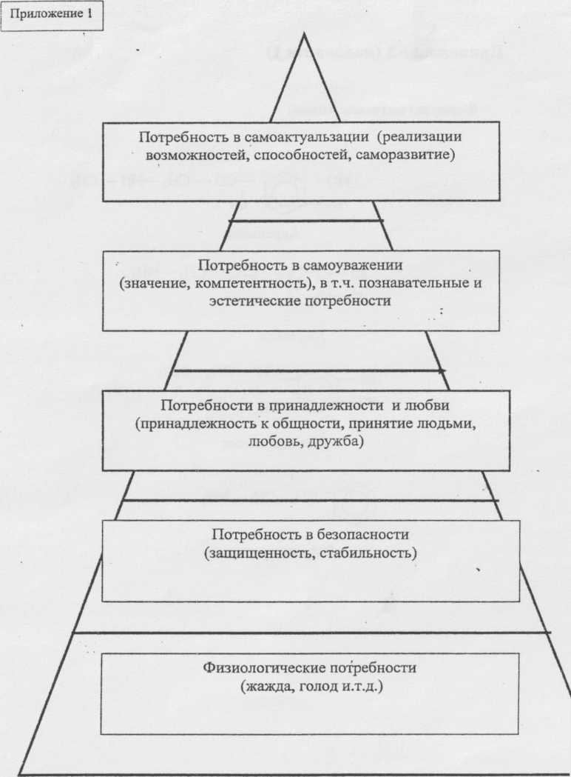

Пирамида (иерархия) потребностей (по Маслоу)

Любовь и химия

Учеными доказано, что любовь между мужчиной и женщиной яв лявтся эмоциональный отражением сложнейших биохимических процессов, протекающих в организмах. оказалось, что, влюбленность и зрелая любовь связаны с образованием принципиально разных вещес­тв. Эмоциональный подъем, прилив сел, способность к неадекватным поступкам - характерные проявлений 1. влюбленности Им вызывает образующийся фенилэтиламин ФЗН, содержащийся, кстати, и шокола­де}, оказывающй возбуждающее действие Обращает на себя внимание то, что проявления влюбленности очень напоминает реакцию человека на стресс. Не случайно влюбленные ведут себя подобно человеку в стрессовом состоянии: адреналин и фенилзтнламнн - представители одного класса веществ, известного под названием амфетамины. J Г.А.Гухман пишет “Скимптомы любви и стресса подозрительно похожи друг ка друга, потому, что пути перемещения химическик веществ в обеих ситуациях одни и те же”.

ПРИЛОЖЕНИЕ 2

**Отчего же состояние влюбленности столь не продолжительно? Объясняется зто тем, что повышение концентрацми Фенилэтнлаккна ъвв крови не беспредельно. В результате экспериментов ученые приши к выводу о том, что предельные концентрации его достигаются в пе­риод от 2 до 4 лет. Кроме того, в организме возрастает привыка­ние к Фекжлэтнламину, что невольно ослабляет степень его воздей­ствия. И, наконец, мозг включает защитные механизмы от чрезмерно­го возбуждения, способствующие выработке эндорфинов - веществ, успокаивающе действующих на нервную систему, чем обеспечивается благостное, светлое, спокойное состояние человека. Образование андорфкна рэзко снижается при переживаниях, именно поэтому при потере возлюбленного многие испытывают не только душевную, но даже и физическую боль . Благодаря эндорфину - естественному болеутоляющему веществу - происходит постепенный перевод от влюбленности состоянию уравновешенности, счастья, надежности и спо­койствия, являющимся проявлением зрелой любви.**

**В то же время как в период бурного образования фенилэтиламина , так и в период, сопровождающийся активным выделением эндорфина**, **организм вырабатывает окситацин - вещество,** повышающее чув­**ствительность нервной скстемы и сткмулнрующее сокращение мышц, Окситацин несет на себе ответственность за физическую близость влюбленных**.

Приложение 4

Бетта -эндорфин:

H2N - Тир - Гли - Фен - Мет - Тре - Сер — Глу - Лиз - Сер - Глт - Тре - Про - Лей — Вал — Тре — Лей — Фен - Лиз — Асн — Ала — Иле — Вал — Лиз — Асн — Ала - Гис — Лиз — Лиз - Гли — Глн — ОН

Окситоцин:

H2N — Цис — Тир - Илей - Глн - Асп - Цис - Про - Лей - Гли - CONH2

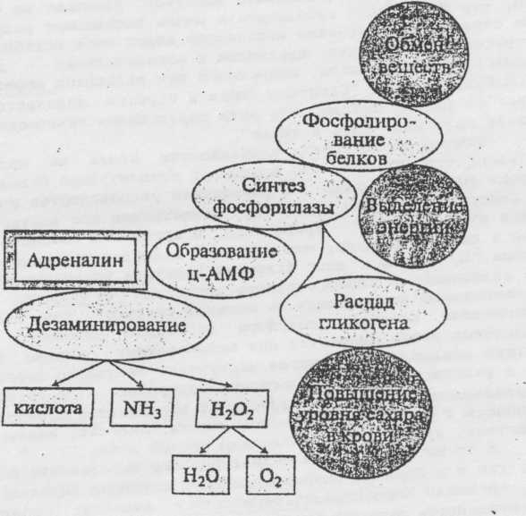

Схема, отражающая метаболизм катехоламинов на примере адреналина

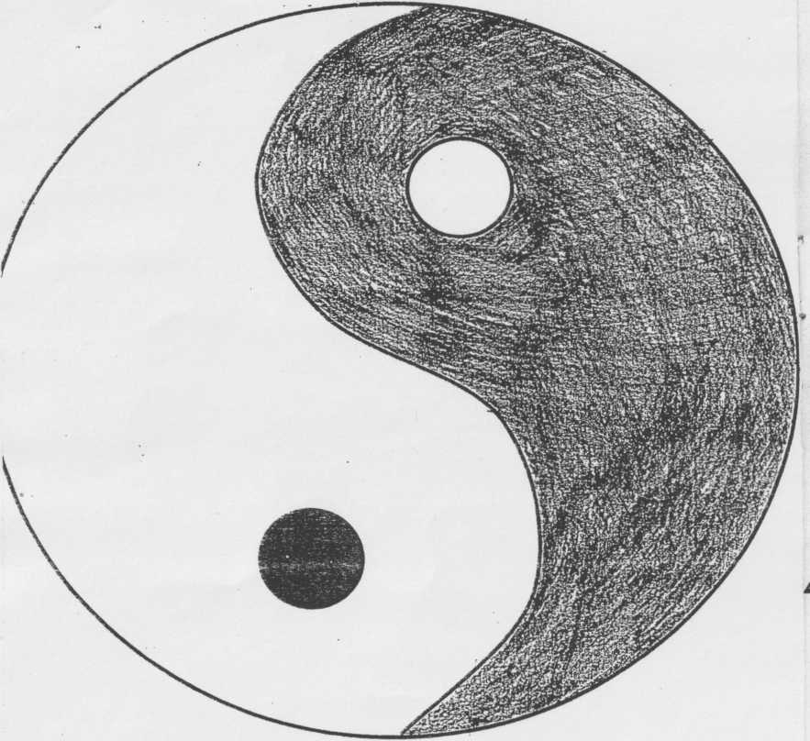

Древнекитайский символ

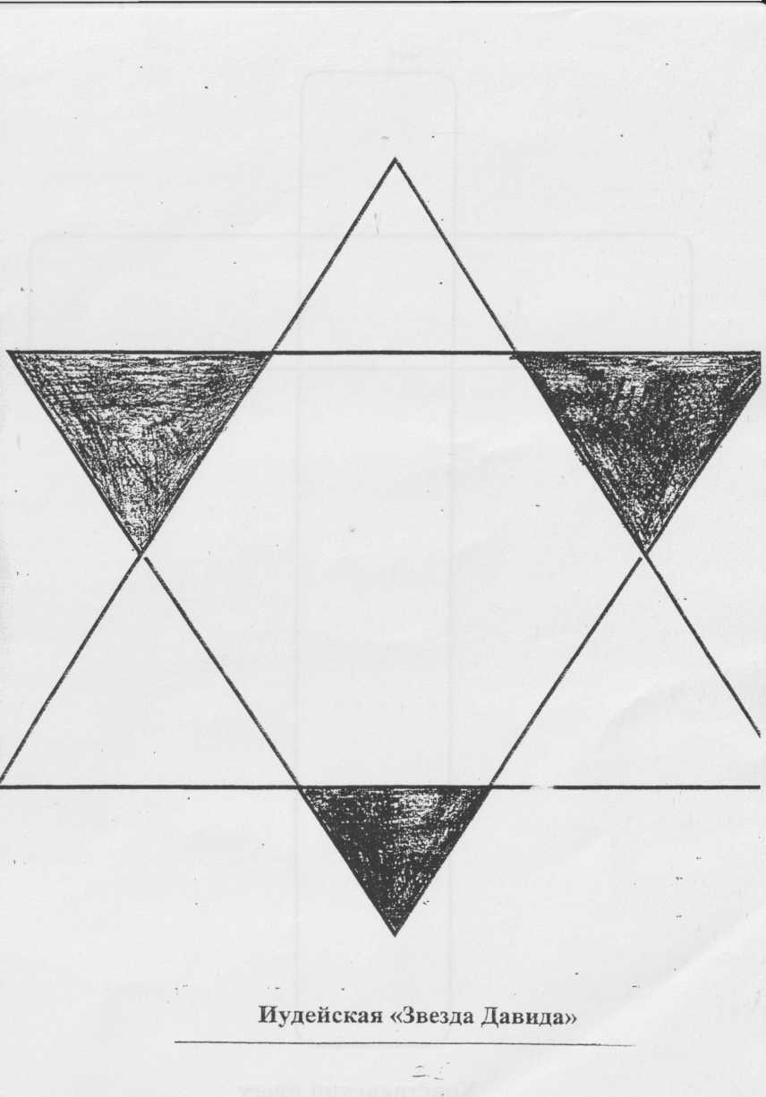



Христианский крест